Échange de données personnelles

Introduction de l'échange de données sur la formation professionnelle selon eCH-0260 (HAKA)
Mandant | SBBK / Peter Bleisch, SBBK KOP
Chef de projet | Marc Fuhrer, CSFO
Auteur | Marc Fuhrer, CSFO / Lars Steffen et Lukas Wehrli, Eraneos
Classification | Public
Statut | Validé
Liste des modifications
Date | Version | Modification | Auteur
22.09.2023 | 1.0 | Première version publiée | MAF/LS/LW

Documents référencés
Titre | Auteur / éditeur | Date | Lien / Fichier
[1] Analyse de la situation actuelle des processus commerciaux | Marc Fuhrer, CSFO  Lukas Wehrli, AWK | 16.03.2022 | LINK
[2] Processus d'échange de données souhaités | Marc Fuhrer, CSFO  Lukas Wehrli, AWK | 13.05.2022 | LINK
[3] Concept d'échange de données | Marc Fuhrer, CSFO  Lukas Wehrli, AWK | 18.08.2022 | LINK
[4] Norme eCH Formation professionnelle | Groupe spécialisé eCH Éducation | 07.03.2023 | LINK
[5] sedex Manuel d'exploitation BB 1.01 | Marc Fuhrer, CSFO | 03.02.2022 | LINK
[6] Concept d'introduction | Marc Fuhrer, CSFO  Lukas Wehrli, Eraneos | 08.06.2023 | LINK

Table des matières
1. Introduction 3
1.1. Le projet "HAKA 3
1.2. Objectifs du présent document 3
2. Aperçu 3
2.1. Organismes impliqués 3
2.2. Données et souveraineté des données 3
2.3. Echanges précédents 4
2.4. Nouvel échange de données sur la formation professionnelle selon eCH-0260 (HAKA) 5
2.4.1. Bases légales 5
2.4.2. Format des données 6
2.4.3. Canal de transport de données 6
3. Échange de données personnelles 6
3.1. Aperçu de l'échange de données personnelles 6
3.2. Données issues du concept d'échange de données 8
3.2.1. Protection des données 8
3.2.2. Sécurité des données 8
3.2.3. Journalisation 9
3.3. Suppression de données 9
4. Conclusion 9
A. Annexe 10
A.1. Glossaire 10
A.2. Aperçu de la documentation 10

Introduction

Le projet "HAKA
Les cantons sont responsables de l'application des ordonnances sur la formation et portent donc la responsabilité d'une mise en œuvre réussie de la formation professionnelle.
Pour que la formation professionnelle initiale, respectivement l'administration et l'organisation de la formation professionnelle initiale, puisse fonctionner, des données doivent être échangées entre les lieux de formation (entreprises formatrices, écoles professionnelles, cours interentreprises) et les partenaires de la formation professionnelle, à savoir les cantons et les organisations du monde du travail (OrTra).
Dans le cadre du projet "Harmonisation de l'échange intercantonal de données HAKA" (en abrégé "HAKA"), des processus d'échange de données uniformes ont été définis pour les processus administratifs dans l'exécution de la formation professionnelle initiale sur la base de la situation actuelle dans tous les cantons. Un échange de données électronique uniforme entre les offices cantonaux de la formation professionnelle et, le cas échéant, d'autres services impliqués sera introduit au cours des prochaines années.
Cela permet de standardiser des processus d'échange numériques jusqu'ici hétérogènes et parfois encore analogiques (format papier).

Objectifs du présent document
Le présent document indique de manière synthétique quelles données personnelles sont échangées entre les différents services dans le cadre des processus administratifs de la formation professionnelle initiale. Des informations complémentaires peuvent être trouvées dans les différents documents élaborés dans le cadre du projet "HAKA" (voir documents référencés [1] à [6]).

Aperçu

Organismes impliqués
Les participants à l'échange électronique de données sur la formation professionnelle sont :
- Offices cantonaux de la formation professionnelle
- Entreprises formatrices
- Écoles professionnelles
- Organisations du monde du travail (OrTra).
Des bases de données centrales peuvent également intervenir en tant qu'émetteur ou récepteur de messages. RPA (application "registre des places d'apprentissage" gérée par le CSFO) en est un exemple. Il existe également d'autres bases de données centrales.

Données et souveraineté des données
Dans le cadre des processus définis dans le projet "HAKA", les données suivantes sont échangées :
- Données sur les places d'apprentissage
- Données sur les autorisations de former, y compris les informations sur les formateurs professionnels
- Données de base (données personnelles et données de formation) des apprentis
- Notes/résultats d'examen des apprentis pour l'établissement des CFC/AFP.
Les cantons sont responsables de l'échange de données dans la formation professionnelle initiale. Les cantons sont souverains en matière de données : Ils sont responsables de pouvoir mettre à tout moment à la disposition d'autres services des données personnelles de base et des données spécialisées actualisées et de respecter les bases légales pertinentes, entre autres dans le domaine de la protection des données.

Echanges précédents
Avant le projet "Harmonisation de l'échange intercantonal de données HAKA", des données personnelles étaient déjà échangées entre les services impliqués mentionnés précédemment. Une vue d'ensemble du flux de données existant jusqu'à présent pour les processus d'affaires importants dans le contexte de "HAKA" est présentée dans l’Illustration 1 schématiquement.
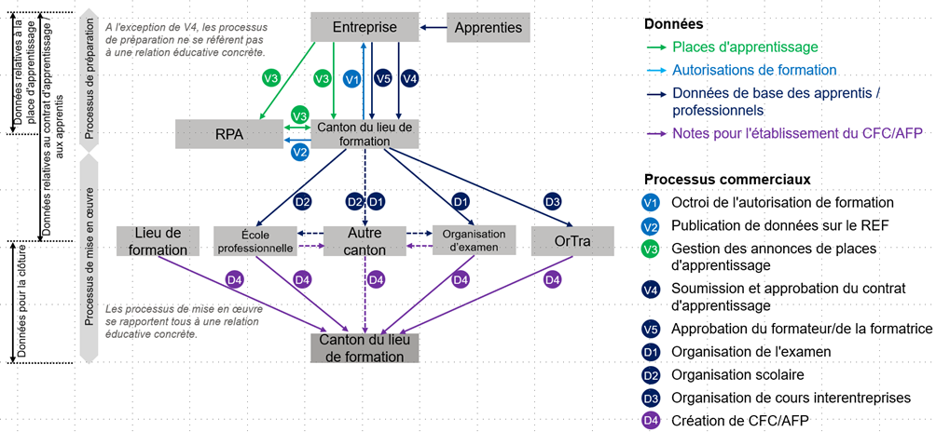
Illustration 1: Aperçu du flux de données.
De la soumission et de l'approbation d'un contrat d'apprentissage à la délivrance d'un CFC/AFP, les données requises par les différents services sont déjà aujourd'hui le plus souvent échangées par voie électronique. Dans ce contexte, il n'existe pas de directives contraignantes et uniformes pour tous les cantons concernant le format, la fréquence et le canal de transport. De nombreux participants ont échangé les données dans le format prévu par les directives d'échange de données existantes.
Jusqu'à présent, ces directives d'échange de données ne définissaient que les formats techniques des fichiers à échanger. Les processus et les canaux de transport correspondants n'étaient pas définis, ce qui a eu pour conséquence que de nombreuses données ont été échangées via des canaux non standardisés et parfois peu sûrs (FTP, e-mail, etc.).
Dans le secteur du commerce de détail et de la formation commerciale, qui représente le plus grand nombre de groupes professionnels, les données sont en partie échangées (en plus des processus représentés) via la base de données BDEFA2 gérée par le CSFO. Ce processus n'est pas représenté dans la figure. Les données suivantes sont représentées dans BDEFA2 : Les données pour l'organisation des CI ainsi que la plupart des notes (exception : les notes scolaires). Pour plus d'informations sur l'utilisation de BDEFA2, voir [1].

Nouvel échange de données sur la formation professionnelle selon eCH-0260 (HAKA)
Pour l'échange entre les cantons, mais aussi pour l'échange entre les cantons et d'autres organisations, un nouvel échange de données électronique uniforme et sécurisé est introduit. La base de cet échange électronique de données est constituée d'une part de processus d'échange de données souhaités harmonisés sur l'ensemble des cantons (voir [2]) et d'autre part d'une norme eCH pour la formation professionnelle (voir [4]).
Le concept d'échange de données [3] et le concept d'introduction [6] constituent la base des projets de mise en œuvre ultérieurs chez les différents participants à l'échange de données sur la formation professionnelle selon HAKA/eCH. Les messages décrits dans le concept d'échange de données se basent sur la norme eCH pour la formation professionnelle (eCH-0260, voir chapitre 2.4.2 et [4]), qui a été élaborée sur mandat de eCH et de la CSFP en tant que successeur des anciennes directives d'échange de données.

Bases légales
L'art. 22 de la LFPr stipule que les cantons doivent veiller à ce que l'offre d'écoles professionnelles réponde aux besoins et l'art. 23 précise qu'une offre suffisante de cours interentreprises doit être mise en place en collaboration avec les organisations du monde du travail.
En outre, l'article 24 de la loi sur la formation professionnelle stipule que les cantons doivent veiller à la surveillance de la formation professionnelle initiale. L'objet de la surveillance mentionne en particulier 2 points qui sont standardisés à l'aide des processus HAKA :
- Les examens et autres procédures de qualification
- Le respect des dispositions légales du contrat d'apprentissage
En raison de ces dispositions légales et du fait que ces offres (procédures de qualification, écoles professionnelles, cours interentreprises) ne peuvent pas être mises à disposition individuellement dans chaque canton pour des raisons économiques et organisationnelles, il est indispensable que les données puissent être échangées entre les différents lieux de formation et les cantons. En d'autres termes, les données circulent des cantons signataires du contrat d'apprentissage vers les cantons d'implantation (des écoles professionnelles et des organisations d'examens) et les prestataires de ces offres, et inversement.
La LFPr date de 2002. Elle ne contient donc pas de base légale explicite prescrivant un échange électronique sécurisé de données tel qu'il est prévu par HAKA; les articles mentionnés selon la loi sur la formation professionnelle et les conditions-cadres actuelles montrent toutefois clairement la nécessité d'un tel échange. Sans l'établissement d'un échange de données standardisé et sécurisé, les cantons ne pourraient plus remplir leur mandat légal avec succès.
Pour les autres aspects relatifs à la protection des données (obligations de conservation, délais d'effacement, etc.), les participants à l'échange de données doivent tenir compte des lois (cantonales) sur la protection des données qui les concernent ou transmettre les droits et obligations qui en découlent aux éventuels responsables du traitement des données mandatés. Cette responsabilité incombe aux différents participants à l'échange de données.
Les bases légales n'obligent pas les participants à échanger des données standardisées et sécurisées via sedex. Pour l'échange intercantonal, les cantons se sont toutefois engagés à utiliser et à respecter les messages et les standards qui y sont définis (y compris l'utilisation de sedex) à partir de début 2026 au plus tard (cf. engagement de l'assemblée plénière de la CSFP du 15 septembre 2022).

Format des données
La norme eCH eCH-0260 définit le format pour l'échange de données en lien avec la formation professionnelle. La version 1.0.0 de la norme a été publiée le 17 mars 2023 . Le contenu de tous les messages prévus dans le projet "HAKA" est défini dans la norme eCH Formation professionnelle. La norme eCH se base sur les anciennes directives d'échange de données et doit les remplacer dans le nouvel échange de données.
Le fait que les processus HAKA et la norme eCH soient basés sur des cas d'application et que seules les données effectivement nécessaires pour le cas d'application concret soient échangées apporte une nette amélioration par rapport aux directives d'échange de données en vigueur jusqu'à présent. Jusqu'à présent, l'échange se basait sur des objets de données (p. ex. contrat d'apprentissage ou autorisation de formation), c'est-à-dire sans tenir compte des besoins réels en données du cas d'application concret.
En outre, les données sont désormais échangées une seule fois et uniquement lorsqu'elles sont créées ou mutées. Les livraisons de stocks complets, comme c'était le cas jusqu'à présent, ne sont plus utilisées qu'exceptionnellement dans le cadre de HAKA. De telles livraisons de stocks complets entraînent des dommages importants, notamment en cas d'accès non autorisé aux données lors de leur transmission.

Canal de transport de données
L'échange de données entre les offices cantonaux de la formation professionnelle ou entre l'office cantonal de la formation professionnelle et les bases de données centrales s'effectue via la plateforme sedex. Cette plateforme est conçue pour l'échange asynchrone sécurisé de données entre unités organisationnelles et est exploitée par l'Office fédéral de la statistique. D'autres participants à l'échange de données sur la formation professionnelle peuvent également échanger des données via sedex si nécessaire. De plus amples informations sont disponibles dans le concept d'échange de données [3].
Des canaux de transport jusqu'ici non standardisés et en partie peu sûrs (e-mail, FTP, SFTP, etc.) sont ainsi remplacés et supprimés.

Échange de données personnelles

Aperçu de l'échange de données personnelles
Le tableau ci-dessous présente de manière schématique quelles informations sont échangées dans le cadre de quels processus entre les différents participants à l'échange de données sur la formation professionnelle. Les mêmes données sont déjà échangées aujourd'hui entre les mêmes parties impliquées, mais l'échange n'est pas toujours électronique.
Dans le tableau, les couleurs suivantes sont utilisées pour les différents types de données :

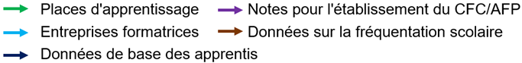

Sont représentées en caractères gras les données qui font partie des "processus clés" et pour lesquelles des déclarations obligatoires ont été définies pour les cantons. L'indication (*) signifie que l'échange est bidirectionnel (fourniture et récupération d'informations à partir d'une base de données).
En plus des déclarations initiales, les mutations sont également déclarées pour les données concernées.

Émetteur  Récepteur | Offices cantonaux de la formation professionnelle | Écoles professionnelles | OdA | Organisation de l'examen
Offices cantonaux de la formation professionnelle | Données des apprentis  Demi-journées d'école  Notes | Demi-journées d'école  Notes | Notes | Notes
Entreprises
Écoles professionnelles | Données des apprentis
OdA | Données des apprentis
Organisation de l'examen | Données des apprentis
LSR | Places d'apprentissage (*) Entreprises formatrices
BDEFA2 | Données des apprentis  Notes (*) |  | Données des apprentis (*) | Données des apprentis (*)
Tableau 1: Échange de données entre les parties impliquées.
Le tableau ci-dessous indique quelles données personnelles sont échangées par catégorie de données :

Données | Contenu | Données personnelles
Données des apprentis | - Données du contrat d'apprentissage  - Contrat de formation  - Données des apprentis pour l’organisation scolaire  - Attribution de l'examen | - Personne en formation et représentant(e) légal(e)  - Personne en formation  - Personne en formation  - Personne en formation
Entreprises formatrices | Données relatives à l'autorisation de formation | Coordonnées du lieu de formation
Places d'apprentissage | Données sur les places d'apprentissage vacantes | Contact pour les candidatures
Notes de musique | Notes de musique | Personne en formation
Demi-journées d'école | Données des apprentis pour l’organisation scolaire | Personne en formation
Tableau 2: Données personnelles dans les messages.
Les données suivantes sont échangées pour les personnes en formation :
- Identification (NAVS13, nom, prénom, sexe, date de naissance)
- Adresse principale et adresse de correspondance (rue, code postal, domicile)
- Première langue
- Lieu d'origine, nationalité
- Numéro de téléphone et adresse e-mail

Données issues du concept d'échange de données
Les informations contenues dans ce chapitre ont été reprises du concept d'échange de données [3].

Protection des données
Chaque organisation détentrice de données est responsable du respect des dispositions applicables en matière de protection des données pour toutes les données se trouvant sous sa responsabilité.
Le service expéditeur est responsable de ne transmettre que des données que le service destinataire est autorisé à traiter conformément à la législation en vigueur.

Sécurité des données
Chaque organisation est responsable du respect des dispositions applicables en matière de sécurité des données pour toutes les données se trouvant sous sa responsabilité.

Le service expéditeur est responsable de la garantie de la sécurité des données jusqu'au transfert dans le domaine du service destinataire ou jusqu'à la remise à sedex. A cet égard, les points suivants doivent être particulièrement pris en compte :
- Protection de l'intégrité des données (les données envoyées sont-elles identiques à celles reçues ?)
- Protection contre tout accès aux données par des personnes non autorisées (les données peuvent-elles être accédées ou copiées durant le transport ? Le service destinataire ou émetteur est-il vraiment celui qu'il prétend être ?)
En fonction de la voie de transmission choisie, le service expéditeur et le service destinataire doivent convenir de mesures appropriées à cet effet. D'une part, les données doivent être protégées contre l’accès et la modification pendant la transmission (par exemple par le cryptage des données et/ou du canal de communication), d'autre part, les services expéditeur et destinataire doivent pouvoir s'identifier mutuellement lors du transfert (par exemple par la transmission de messages signés ou par un login de l'un des partenaires chez l'autre). Toutes ces conditions sont automatiquement respectées lors d'une utilisation de sedex, par conséquent, sedex comme canal de transport est en partie obligatoire ou fortement recommandé

Journalisation
Le service expéditeur est responsable de la journalisation de la transmission des données de manière appropriée, de sorte qu'il soit possible de retracer auprès de qui, quand et par quel moyen de transport les données ont été transmises. Cette obligation ne s'applique pas si la transmission s'effectue via le domaine sedex "Formation professionnelle", car il existe dans ce cas une journalisation centrale par l'opérateur technique de sedex.

Suppression de données
Chaque organisation est responsable du respect des dispositions applicables en matière de suppression des données devenues inutiles qui se trouvent sous sa responsabilité.

Conclusion
L'introduction et la mise en œuvre des nouvelles normes HAKA/eCH-0260 permettent aux cantons de remplir leur mandat légal d'exécution de la formation professionnelle. L'échange de données existant sera à l'avenir beaucoup plus transparent et sûr :
- Aucun canal de transport non sécurisé n'est utilisé pour la transmission des données
- Seules les données nécessaires à l'application concernée sont transmises.
- Les livraisons de stock total ne sont plus transmises par défaut.
- Les participants à l'échange de données peuvent être autorisés à accéder de manière ciblée aux transactions qui les concernent.
- Grâce à la standardisation, la surveillance des processus d'échange de données sera nettement plus simple et plus transparente.
Parallèlement, les processus élaborés ne permettent pas de transférer des données qui n'étaient pas déjà échangées - de manière hétérogène - entre différents services. De l'avis de tous les participants, ces projets n'entraînent donc pas de risques accrus en matière de protection des données et de sécurité de l'information, mais au contraire une nette réduction de ces risques. Cette réduction des risques dans le système global n'entraîne toutefois pas automatiquement une réduction des risques chez les différents participants à l'échange de données ; il est donc indispensable que chaque participant à l'échange de données examine ses systèmes et processus pour détecter de tels risques et prenne, si nécessaire, les mesures adéquates pour y remédier. Dans ce sens, le présent document doit être considéré comme une aide et non comme une analyse de risques définitive concernant l'échange de données dans la formation professionnelle.
- Annexe
- Glossaire
Abréviation | Description
BDEFA2 | Base de données des examens de fin d'apprentissage
LSR | Registre des places d'apprentissage
OdA | Organisations du monde du travail
VODEX | vocational education and training data exchange, successeur de la BDEFA2
ZDB | Base de données centrale
- Aperçu de la documentation
Le site Illustration 2 contient une vue d'ensemble des documents pertinents, y compris des indications sommaires sur leur contenu. Les documents de base ne sont pas pertinents pour l'introduction. Les documents pour la mise en œuvre contiennent des informations importantes pour l'adaptation des applications spécialisées. Le concept d'introduction (présent document) contient des informations sur le projet d'introduction. Le concept d'exploitation (encore à élaborer) réglera l'exploitation HAKA/eCH.
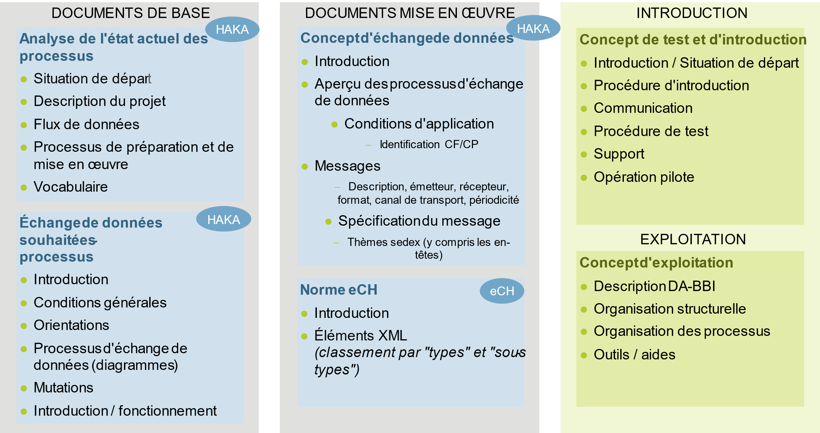
Illustration 2: Aperçu de la documentation.

Voir https://www.csfo.ch/echange-de-donnees
BDEFA2 est l'application web officielle des cantons pour le relevé centralisé des notes d'entreprise et des notes interentreprises dans la procédure de qualification de la formation professionnelle initiale de certaines professions (entre autres employé(e) de commerce CFC).
Voir https://www.ech.ch/de/ech/ech-0260/1.0.0
Dans certains cas d'application, un échange de données a également lieu avec les entreprises formatrices. Celui-ci n'a toutefois pas encore été standardisé dans le cadre du projet en raison de la structure quantitative et de l'hétérogénéité.

